1. 总体方案设计

1.1 项目背景与目标
本项目旨在为成都凯天电子股份有限公司验证试验室构建一套集数据采集、存储、分析、归档于一体的全流程数字化管理平台。通过整合试验室所有验证系统的验证数据，实现验证业务从资源管理、任务排程、试验执行到报告归档的全流程闭环管理，确保数据格式统一、关联溯源清晰，为新品科研校准、性能测试、可靠性验证等场景提供精准、高效的全局支撑，助力提升验证效率与数据准确性，强化验证数据深度分析能力，挖掘性能优化规律，为技术攻关提供数据支撑。

1.2 总体技术路线
本项目采用"平台化+模块化+智能化"的总体技术路线。首先，基于B/S架构构建统一的试验室验证执行系统，实现验证业务全流程线上化管理；其次，通过数据采集系统对13个验证设备工位进行全面数据采集，支持自动采集、手动导入等多种模式，采集频率可达100Hz以上；第三，建立列存数据库为核心的数据存储体系，实现海量验证数据的高效存储与快速检索；第四，构建分析算法库，集成数据对比分析、专业化分析等功能模块，支持多组数据对比、历史趋势分析及关联预测；最后，通过数字化配套硬件（显示大屏、服务器、控制终端等）实现验证过程可视化监控与业务数据实时展示。整体方案遵循国产化合规要求，采用国产操作系统、国产数据库、国产服务器等核心组件，确保系统安全可控。

1.3 关键技术选型
技术类别 | 选型方案 | 选型理由
系统架构 | B/S架构 | 便于多用户访问，降低客户端维护成本，支持跨平台访问
操作系统 | 国产操作系统（如麒麟、统信UOS） | 满足国产化合规要求，支持国产CPU适配
数据库 | 国产列存数据库（如达梦、人大金仓） | 高效存储海量时序数据，支持快速检索与分析
应用服务器 | 国产化服务器（飞腾/鲲鹏处理器） | 满足国产化要求，性能满足300用户在线需求
前端技术 | Bootstrap + Vue.js | 响应式设计，界面友好，兼容主流浏览器
后端技术 | Spring Boot + MyBatis | 成熟稳定，支持微服务架构，便于二次开发
数据采集 | OPC UA/Modbus/TCP-IP协议 | 支持多种工控设备接口，采集频率≥100Hz
数据可视化 | ECharts + SVG | 支持多种图表类型，数据量≥100万时自动缩放
中间件 | 国产中间件（如东方通TongWeb） | 满足国产化要求，支持高并发访问
安全保障 | 国密算法 + 访问控制 | 数据加密传输，权限分级管控，满足保密要求

1.4 国产化合规声明
本项目严格遵循国产化合规要求，系统核心组件均采用国产化产品。操作系统采用国产操作系统（如麒麟、统信UOS），数据库采用国产列存数据库（如达梦、人大金仓），服务器采用国产化处理器（飞腾/鲲鹏），中间件采用国产中间件（如东方通TongWeb）。所有硬件设备均拆除WIFI、蓝牙、红外等无线功能模块，确保系统安全可控。软件系统支持国产化通用操作系统、数据库、中间件的适配，提供完整的源代码及二次开发接口，确保系统可持续演进。同时，系统禁止采用许可证（Licenses）授权形式，系统拓展点位数量不限，满足试验室长期发展需求。

2. 系统架构设计

2.1 功能架构设计
验证试验室数据管理平台功能架构采用分层设计理念，自下而上分为数据采集层、数据存储层、业务应用层、数据分析层和展示交互层五个层次。数据采集层负责从13个验证设备工位采集验证过程数据，支持自动采集与手动导入；数据存储层基于列存数据库实现海量数据的高效存储与备份归档；业务应用层包含系统管理、资源管理、任务管理、审批处置等核心功能模块，实现验证业务全流程管理；数据分析层集成分析算法库，提供数据对比分析、专业化分析等功能；展示交互层通过数据大屏、统计报表等方式实现验证业务可视化监控与决策支持。各层次模块化设计，接口标准化，便于系统扩展与维护。
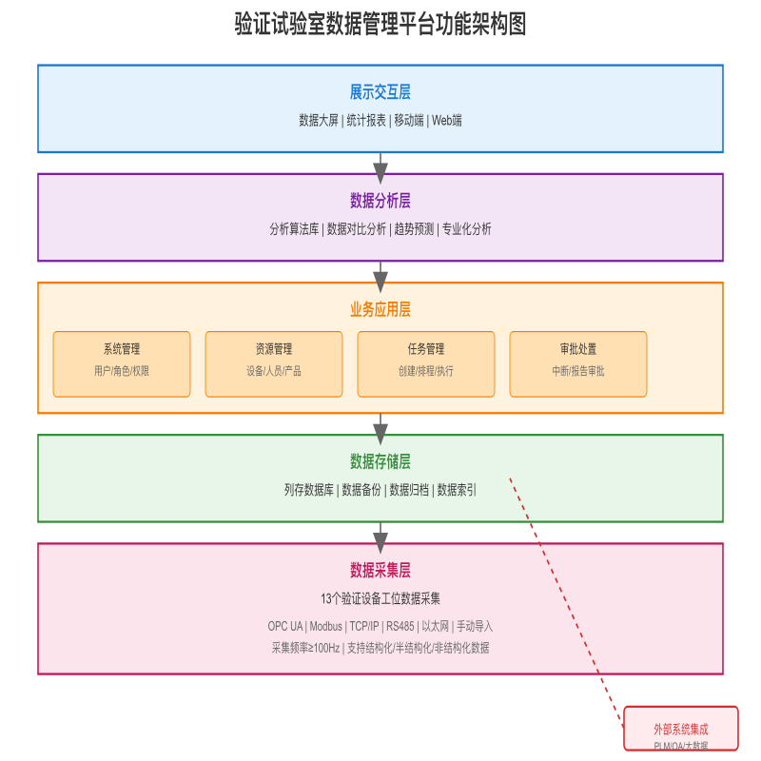

2.2 逻辑架构设计
系统逻辑架构采用"三层架构+微服务"设计模式，分为表示层、业务逻辑层和数据访问层。表示层基于Bootstrap响应式框架构建，支持PC端、移动端多终端访问；业务逻辑层采用Spring Boot微服务架构，按照功能模块划分为系统管理服务、资源管理服务、任务管理服务、数据采集服务、数据分析服务等独立服务单元，各服务通过RESTful API进行通信；数据访问层基于MyBatis持久化框架，实现与列存数据库的高效交互。系统采用统一身份认证与权限管控机制，确保数据安全；通过消息队列实现异步任务处理，提升系统响应速度；通过缓存机制优化高频查询性能，确保系统支持300用户在线、100并发用户访问。
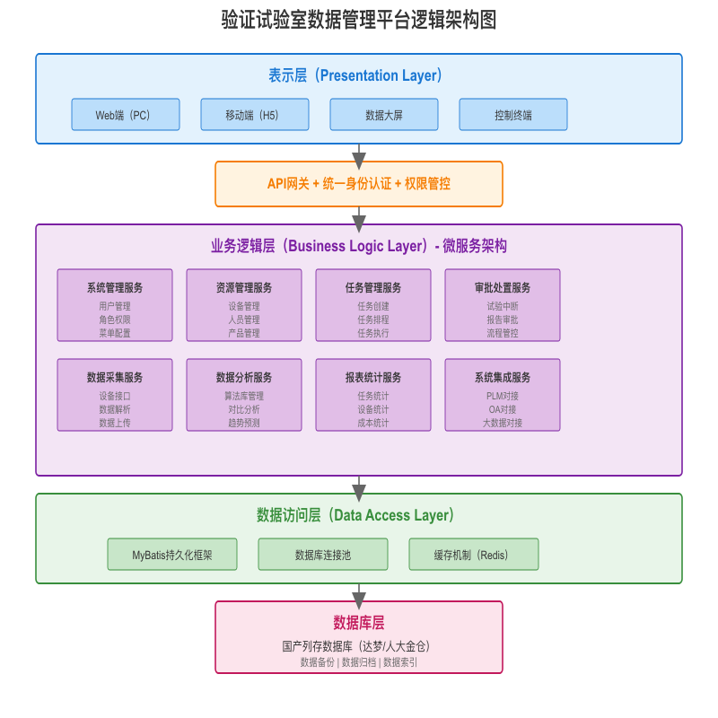

2.3 技术架构设计
系统技术架构采用"云原生+国产化"设计理念，分为基础设施层、平台服务层、应用服务层和用户接入层四个层次。基础设施层采用国产化服务器（飞腾/鲲鹏处理器）、国产操作系统（麒麟/统信UOS）、国产数据库（达梦/人大金仓列存数据库），确保系统安全可控；平台服务层集成容器化部署（Docker/Kubernetes）、消息队列（RabbitMQ/Kafka）、分布式缓存（Redis）、任务调度（XXL-Job）等中间件服务，提升系统性能与可扩展性；应用服务层基于Spring Boot微服务框架构建，采用RESTful API进行服务通信，支持水平扩展；用户接入层采用Nginx负载均衡，支持多终端访问。系统采用国密算法进行数据加密传输，通过防火墙、入侵检测等安全机制确保系统安全运行。
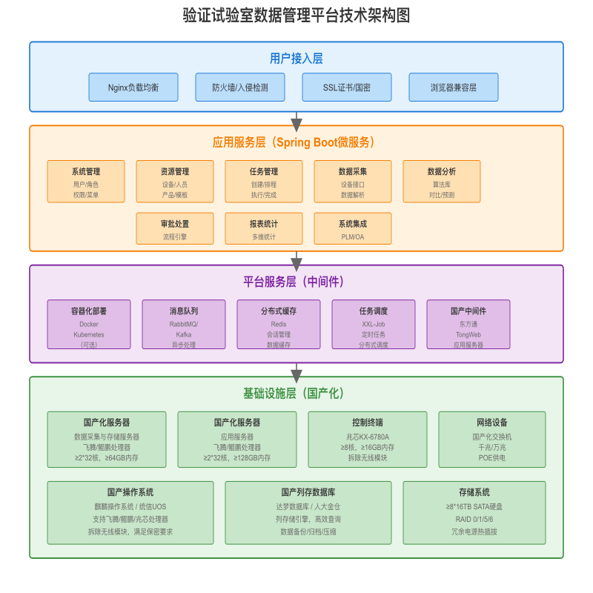

2.4 部署架构设计
系统部署架构采用"工控网内网部署+物理隔离"模式，确保系统安全可控。核心部署包括：数据采集与存储服务器1台（部署数据采集服务、列存数据库、数据备份服务）、应用服务器1台（部署业务应用服务、中间件、Redis缓存）、控制终端2台（用于系统操作与监控）、显示大屏6台（2个100英寸+4个75英寸，用于数据可视化展示）、交换机3台（实现网络互联）、摄像头12个（用于试验过程监控）、全自动光盘打印刻录一体机1台（用于数据归档）、黑白激光打印机1台（用于报告打印）。所有设备部署在工控网内，与外网物理隔离，数据通过光盘摆渡方式与内网PLM、OA系统交互。网络采用灰色六类网线敷设，所有设备拆除WIFI、蓝牙等无线模块，满足保密要求。
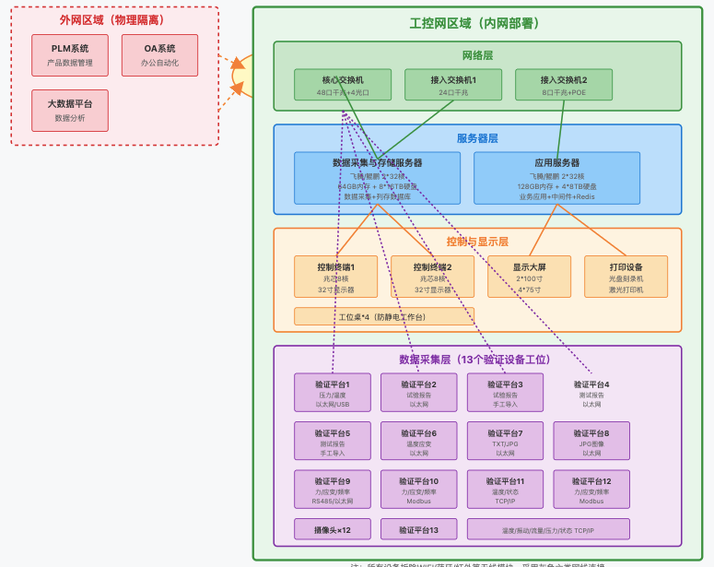

2.5 系统性能指标承诺
性能指标类别 | 指标项 | 承诺值 | 说明
并发性能 | 在线用户数 | ≥300用户 | 支持试验室全员同时在线访问
 | 并发用户数 | ≥100用户 | 支持高峰期并发操作
 | 登录响应时间 | ≤1秒 | 平均登录响应时间
 | 页面加载时间 | ≤2秒 | 常规页面平均加载时间
数据采集性能 | 采集频率 | ≥100Hz | 支持高频数据采集
 | 采集通道数 | 13个工位 | 覆盖所有验证设备
 | 数据采集延迟 | ≤100ms | 实时数据采集延迟
 | 数据上传成功率 | ≥99.9% | 确保数据完整性
数据存储性能 | 存储容量 | ≥128TB | 8×16TB RAID配置
 | 数据写入速度 | ≥500MB/s | 列存数据库写入性能
 | 数据查询响应 | ≤3秒 | 百万级数据查询响应
 | 数据备份时间 | ≤2小时 | 全量数据备份时间
数据分析性能 | 数据对比分析 | 支持≥10组 | 多组数据同时对比
 | 图表渲染 | ≥100万点 | 支持大数据量图表展示
 | 算法执行时间 | ≤10秒 | 常规算法执行时间
 | 趋势预测响应 | ≤30秒 | 基于历史数据预测
系统可靠性 | 系统可用性 | ≥99.5% | 年度系统可用率
 | 故障恢复时间 | ≤30分钟 | 系统故障平均恢复时间
 | 数据备份频率 | 每日自动 | 支持自定义备份策略
 | 数据保留时间 | ≥5年 | 支持长期数据归档
安全性能 | 用户权限级别 | ≥5级 | 支持多级权限管控
 | 数据加密 | 国密算法 | 传输与存储加密
 | 审计日志保留 | ≥3年 | 操作日志完整追溯
 | 密码强度 | 8位以上 | 支持复杂密码策略
扩展性能 | 点位扩展 | 无限制 | 禁止License授权
 | 用户扩展 | 无限制 | 支持用户数量扩展
 | 功能模块扩展 | 支持 | 提供二次开发接口
 | 设备接入扩展 | 支持 | 支持新设备快速接入

3. 试验室验证执行系统详细设计

3.1 系统管理模块

3.1.1 功能概述
系统管理模块是平台的基础支撑模块，负责平台整体架构配置、权限体系管控、用户信息维护及系统基础参数设置。模块包含部门管理、菜单管理、角色管理、用户管理、系统设置五大核心功能，构建标准化、层级化的组织架构，建立统一、灵活、可扩展的菜单体系，形成权责清晰、分级管控的角色权限体系，实现用户信息统一管理、精准赋权，支持重点任务与大屏展示个性化配置，为平台稳定运行、权限安全、业务规范化提供底层保障。
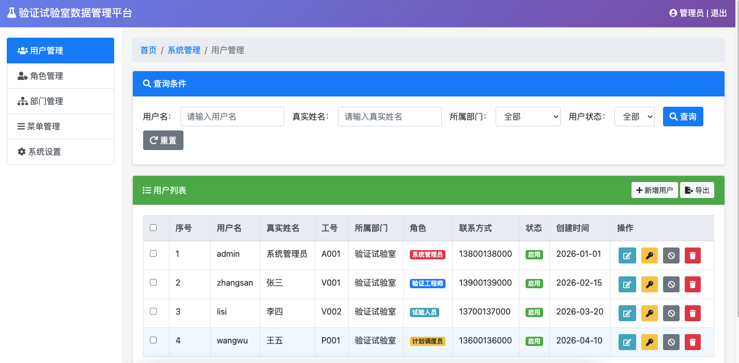

3.1.2 功能设计

3.1.2.1 部门管理
支持树形结构展示组织架构，实现部门的新增、编辑、删除、排序等操作。部门信息包括：部门名称、部门编码、上级部门、部门负责人、联系方式、部门描述等。支持部门层级无限扩展，支持部门人员关联查询。

3.1.2.2 菜单管理
支持树形结构展示系统菜单，实现菜单的新增、编辑、删除、排序、显示/隐藏等操作。菜单信息包括：菜单名称、菜单类型（目录/菜单/按钮）、菜单图标、访问路径、权限标识、排序号等。支持菜单与角色关联，实现精细化权限控制。

3.1.2.3 角色管理
支持角色的新增、编辑、删除、权限分配等操作。角色信息包括：角色名称、角色编码、角色描述、数据权限范围等。支持角色与菜单、角色与用户的多对多关联，实现基于角色的访问控制（RBAC）。预置角色包括：系统管理员、计划调度员、验证工程师、试验人员、主管领导等。

3.1.2.4 用户管理
支持用户的新增、编辑、删除、启用/禁用、密码重置等操作。用户信息包括：用户名、真实姓名、工号、所属部门、联系方式、邮箱、角色分配等。支持用户登录日志查询，记录登录时间、登录IP、操作行为等信息。

3.1.2.5 系统设置
支持系统基础参数配置，包括：系统名称、Logo、登录页背景、会话超时时间、密码策略（长度、复杂度、有效期）、数据备份策略（备份频率、归档周期、保留时间）、大屏展示配置、重点任务配置等。

3.2 资源管理模块

3.2.1 功能概述
资源管理模块是验证业务的基础数据管理中心，负责验证设备、试验人员、试验产品、试验模板、试验项目、试验标准、试验报告模板等核心资源的统一管理与维护。模块通过标准化建档、分类管理、信息维护与快速查询功能，确保资源信息规范、完整、可追溯，为后续验证任务创建、试验执行及数据归档提供统一的基础数据支撑。同时，模块集成设备运行监控、巡检管理等功能,实现设备全生命周期管理与状态实时监控。
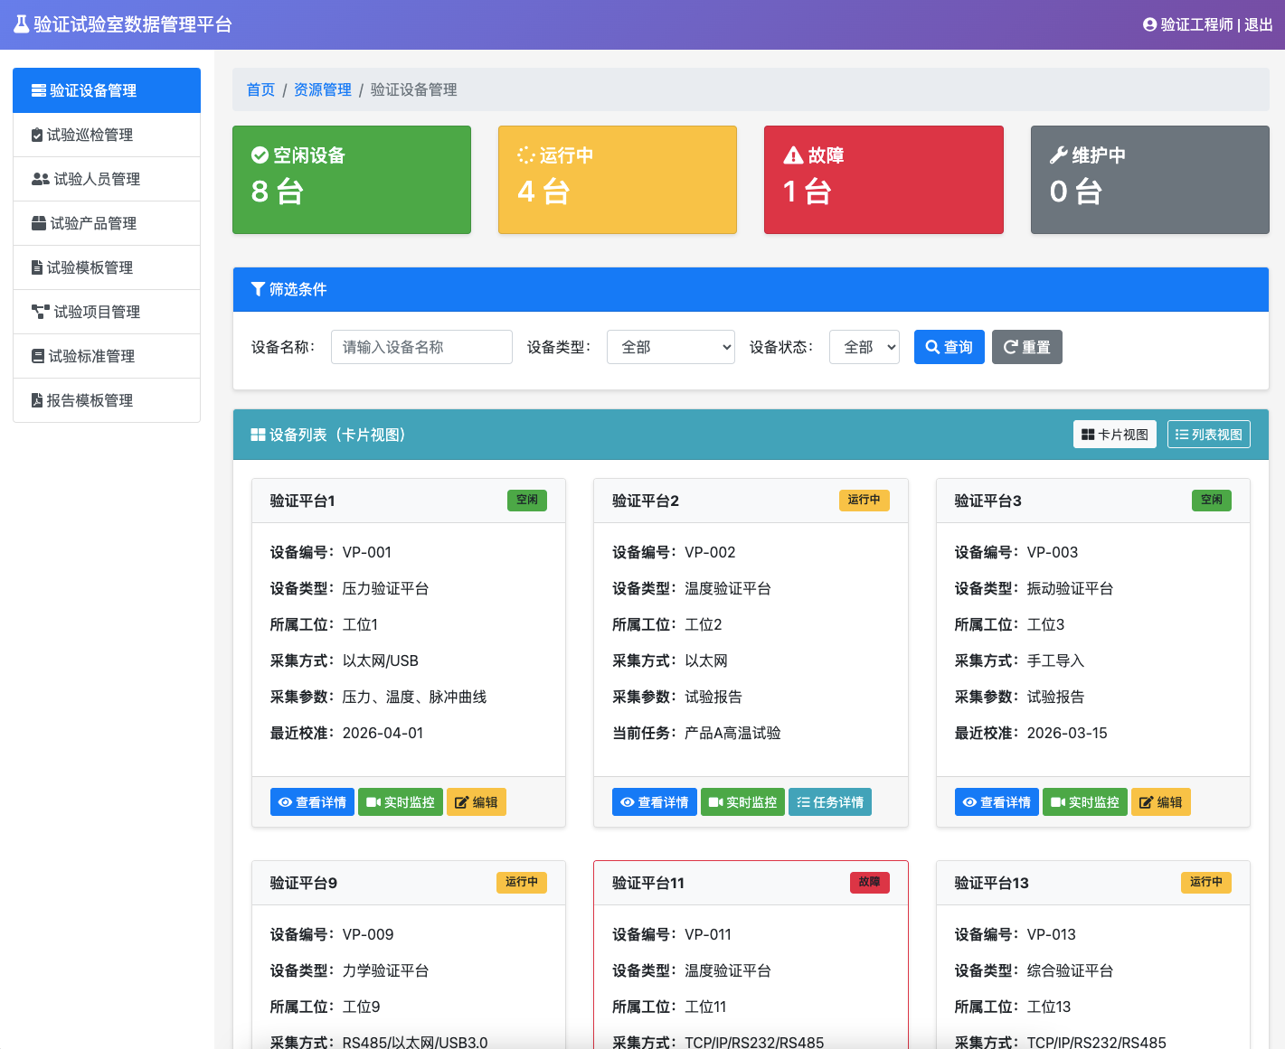

3.2.2 功能设计

3.2.2.1 验证设备管理
支持设备信息的新增、编辑、删除、查询、导出等操作。设备信息包括：设备编号、设备名称、设备型号、设备类型、所属工位、设备状态（空闲/占用/故障/维护）、设备参数、操作手册、校准记录等。
集成四个子模块：
- 任务与状态：展示设备当前任务、运行状态、告警信息、业务记录
- 运行记录：记录设备点检、巡视、故障处理等运维信息
- 试验程序管理：管理试验程序的创建、版本控制、入库审批、上传下载
- 视频曲线监控：实时监控设备运行参数、曲线变化、工作工况

3.2.2.2 试验巡检管理
支持巡检点位管理、巡检模板配置、巡检计划制定、巡检记录查询等功能。巡检信息包括：巡检点位、巡检项目、巡检标准、巡检周期、巡检人员、巡检结果、异常处理等。系统自动生成巡检记录表，支持巡检数据统计分析。

3.2.2.3 试验人员管理
支持人员信息的新增、编辑、删除、查询、排班管理等操作。人员信息包括：工号、姓名、部门、岗位、联系方式、技能等级、资质证书、排班信息等。支持人员与任务关联，展示人员当前任务状态与工作负荷。

3.2.2.4 试验产品管理
支持产品信息的新增、编辑、删除、查询、导入等操作。产品信息包括：产品编号、产品名称、产品型号、产品规格、技术状态、生产批次、验收标准等。支持产品信息与PLM系统对接，实现产品数据同步。

3.2.2.5 试验模板管理
管理两类核心模板：
- 试验过程记录表：记录试验前、试验前复核、试验中、试验后、试验后复核全流程信息
- 性能测试表：由产品主管发起验证申请时提供
- 支持模板的新增、编辑、版本管理、模板关联配置等功能。

3.2.2.6 试验项目管理
支持试验项目的新增、编辑、删除、查询、分类管理等操作。项目信息包括：项目编号、项目名称、项目类型、试验标准、试验周期、所需设备、模板关联等。

3.2.2.7 试验标准管理
支持试验标准文件的上传、下载、查询、版本管理等操作。标准信息包括：标准编号、标准名称、标准类型、发布日期、实施日期、标准文件、标准状态等。

3.2.2.8 试验报告模板管理
支持报告模板的新增、编辑、删除、查询等操作。模板信息包括：模板编号、模板名称、模板类型、适用项目、模板文件、模板版本等。

3.3 任务管理模块

3.3.1 功能概述
任务管理模块是验证业务的核心执行模块，负责验证任务的创建、规划、排程、执行、完成与报告编制等全流程管理。模块形成任务创建、项目规划及任务排程、任务排程确认、任务执行、试验完成五大核心步骤，实现验证任务全流程简洁高效、权责清晰、闭环可控。支持OA系统导入与手动创建两种任务创建方式，支持基于人员在岗、设备可用、试验周期的智能化排程，支持试验过程线下纸质记录+事后线上录入模式，支持试验中断、设备故障、产品故障等异常处理，支持试验报告自动生成与审批归档，确保验证业务规范执行、数据真实可追溯。
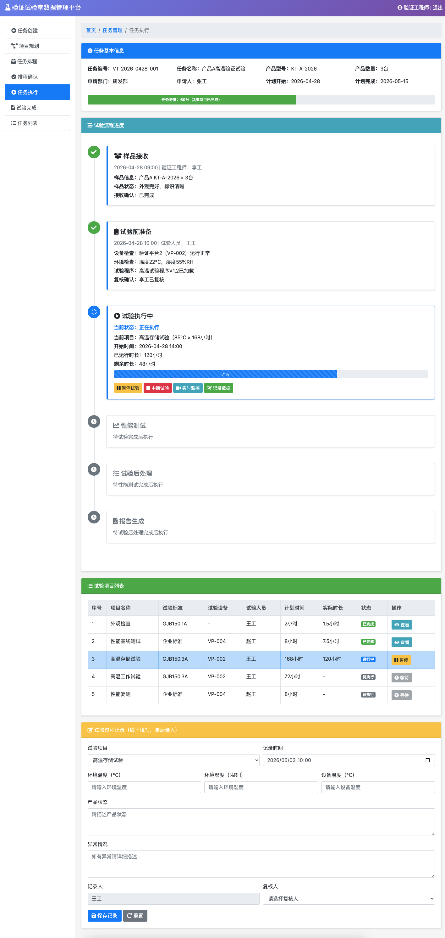

3.3.2 功能设计

3.3.2.1 任务创建
由计划调度员负责，支持两种创建方式：
- OA导入：从OA系统导入验证申请单，自动提取任务基本信息
- 手动创建：在系统中直接创建验证任务
- 任务信息包括三部分：
- 基本信息：任务编号、任务名称、申请部门、申请人、申请时间、要求完成时间等
- 大纲信息：验证大纲、验证依据、验证项目、验证标准等
- 产品信息：产品名称、产品型号、产品数量、产品状态、技术状态等

3.3.2.2 项目规划及任务排程
项目规划（验证工程师负责）：
- 明确试验执行要素（试验项目、试验标准、试验设备、试验人员等）
- 规范试验实施依据（试验大纲、试验程序、试验模板等）
- 统一任务基础信息（产品信息、设备信息、人员信息等）
任务排程（验证工程师负责）：
- 综合考虑人员排班情况、设备运行状态、试验项目执行时长
- 智能化排程算法：基于人员在岗、设备可用、试验周期自动生成排程方案
- 支持手动调整排程、支持排程冲突检测、支持排程方案预览

3.3.2.3 任务排程确认
由主管领导确认验证工程师提交的排程结果，确认内容包括：
- 排程方案合理性
- 资源配置充分性
- 时间节点可行性

3.3.2.4 任务执行
采用线下纸质记录+事后线上录入模式，包括四个环节：
样品接收管理：
- 验证工程师核对样品信息（型号、数量、状态、标识）
- 核验测试设备配置
- 系统确认样品接收，更新任务状态
试验过程执行：
- 线下填写试验过程记录表（试验前、试验前复核、试验中、试验后、试验后复核）
- 事后录入系统
- 设备启动/停止功能自动记录运行时长
性能测试管理：
- 测试人员纸质填写性能记录表
- 记录测试数据与结果
- 测试完成后统一录入系统
- 测试复核功能
试验中断管理：
- 支持试验中断申请、审批、处置全流程管理
- 设备故障处置：故障恢复后可选择继续试验或重新开始；更换设备后可选择继续或重新开始；发起试验变更调整执行顺序
- 产品故障处置：故障恢复后可选择继续执行或重新执行；支持从之前执行过的项目开始重新执行
- 任务暂停：暂停后解除资源占用；恢复后支持修改人员、设备信息；未执行项目支持整体顺延
- 历史数据留存：中断前数据作为历史数据保留，当前数据纳入报告

3.3.2.5 试验完成
试验报告自动生成：
- 调用报告模板，一键生成初稿
- 自动关联试验数据、产品信息、设备信息等
试验报告编制与归档审批：
- 验证工程师完善报告初稿
- 提交审批处置模块
- 完成审核、复核、批准及归档流程
试验样机归档通知：
- 报告提交审批后系统触发通知
- 计划调度员告知产品主管取回样机

3.4 数据大屏模块

3.4.1 功能概述
数据大屏模块通过多屏联动、动态数据刷新、分类统计呈现等方式，实现对试验室验证业务运行状态、设备资源使用情况、项目执行进度及重点任务的集中监控。模块采用大屏可视化设计，支持实时数据自动刷新，通过图表、颜色区分、列表等可视化方式使数据更易理解，支持点击查看详细信息实现数据深度查询，多屏联动实现信息互补，全面覆盖试验室业务监控需求，为管理决策提供直观、实时的数据支撑。
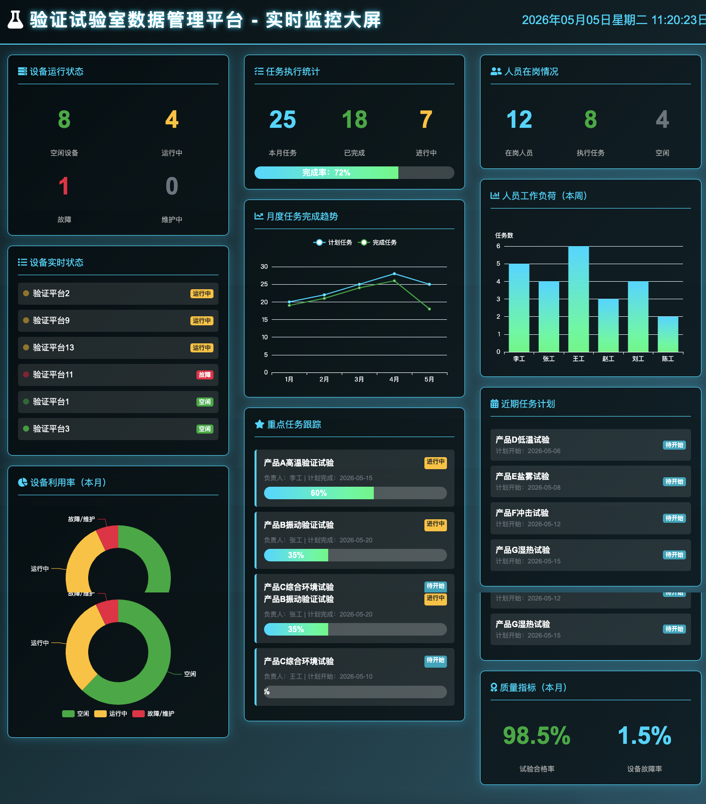

3.4.2 功能设计

3.4.2.1 实时性要求
- 关键数据每30秒自动刷新
- 设备运行状态实时更新
- 任务进度动态展示
- 告警信息即时推送

3.4.2.2 可视化要求
- 采用柱状图、饼图、折线图、仪表盘等多种图表类型
- 颜色区分：绿色（正常）、黄色（预警）、红色（告警）
- 列表展示重点任务与设备状态
- 动画效果增强视觉体验
3.4.2.3 追溯性要求
- 支持点击图表查看详细数据
- 支持点击任务查看任务详情
- 支持点击设备查看设备信息
- 支持点击人员查看人员任务
3.4.2.4 大屏布局设计
主大屏（100英寸）布局：
- 顶部：标题栏+实时时间+天气信息
- 左侧：设备运行状态统计、设备利用率分析、设备告警信息
- 中间：任务执行进度、月度任务完成情况、重点任务列表
- 右侧：人员在岗情况、人员工作负荷、近期任务计划
副大屏（75英寸）布局：
- 设备实时监控大屏：展示各设备运行参数曲线
- 任务甘特图大屏：展示任务排程与执行情况
- 数据统计分析大屏：展示多维度统计图表
- 质量分析大屏：展示试验合格率、故障率等质量指标

3.5 数据统计模块

3.5.1 功能概述
数据统计模块围绕验证任务、成本结算、试验报告、设备资源及试验人员等关键维度进行多维度统计、分析与可视化展示。模块通过数据汇总、智能统计、多维查询及导出功能，实现试验室验证业务运行情况、资源使用效率及成本管控的全面量化分析，为管理决策提供数据支撑。模块包含任务统计、成本结算统计、试验报告统计、设备统计、人员统计五大核心功能，确保数据全面化、查询便捷化、决策支撑化、管理透明化。
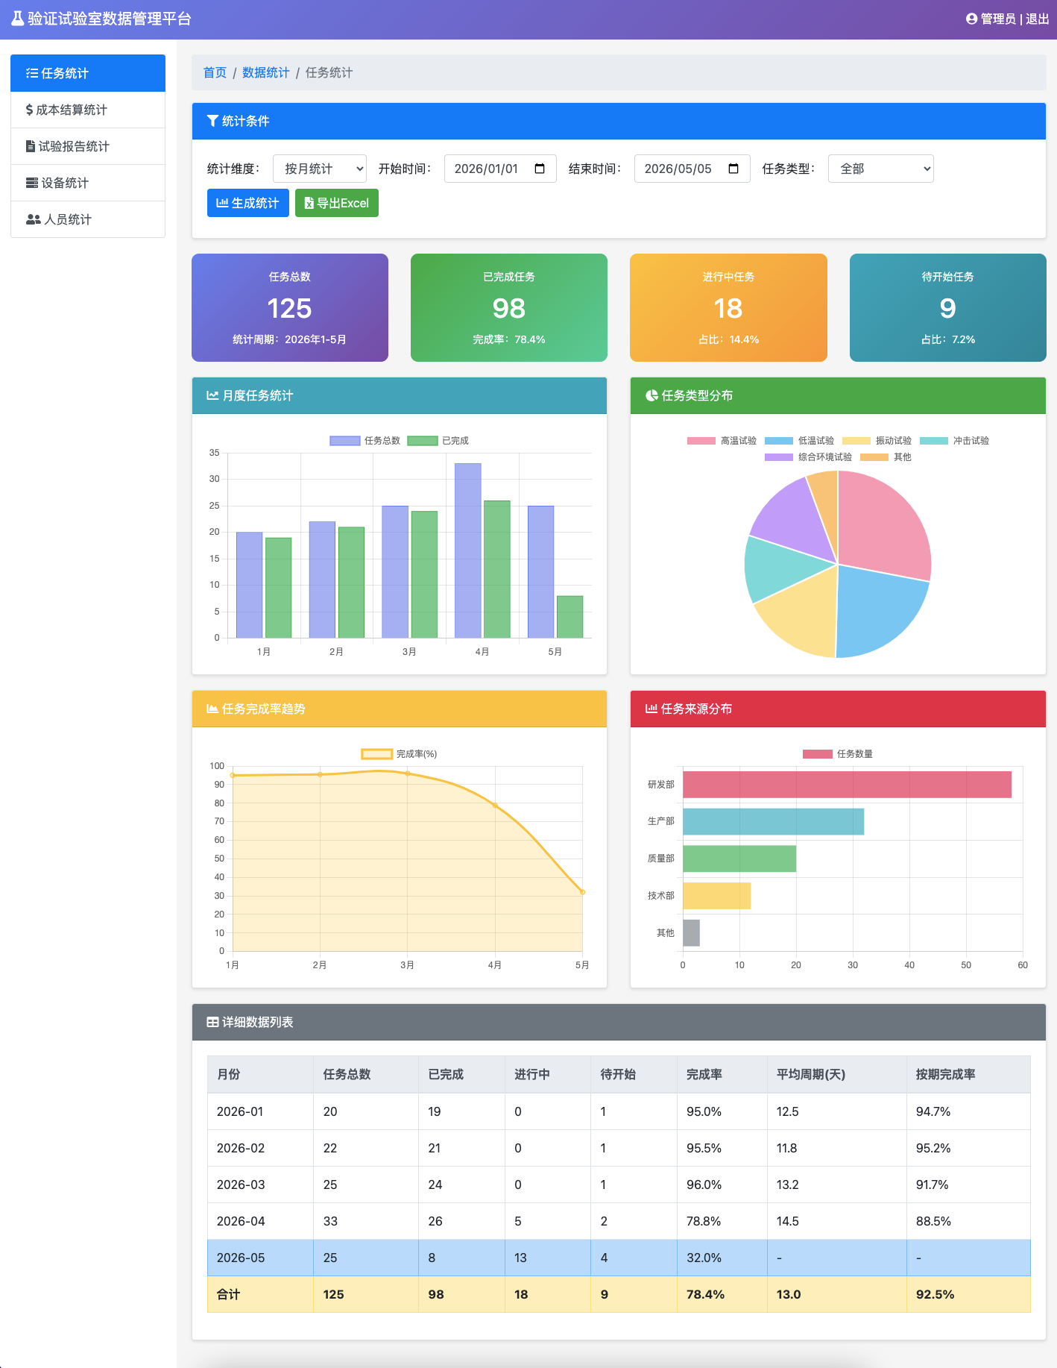

3.5.2 功能设计

3.5.2.1 任务统计
支持按时间维度（日/周/月/季/年）、任务类型、产品型号、验证项目、任务状态等多维度统计分析。统计指标包括：
- 任务总数、完成任务数、进行中任务数、待开始任务数
- 任务完成率、任务按期完成率、任务延期率
- 平均任务周期、最长任务周期、最短任务周期
- 任务来源分布（研发部/生产部/质量部等）
- 验证项目分布（高温/低温/振动/冲击等）
支持导出Excel报表、生成统计图表（柱状图、饼图、折线图等）。

3.5.2.2 成本结算统计
支持按时间维度、任务编号、产品型号等维度统计验证成本。统计指标包括：
- 设备使用成本（按设备工时计算）
- 人工成本（按人员工时计算）
- 材料消耗成本
- 能源消耗成本
- 总成本、平均单位成本
支持成本趋势分析、成本构成分析、成本对比分析。

3.5.2.3 试验报告统计
支持按时间维度、报告类型、验证项目等维度统计试验报告。统计指标包括：
- 报告总数、已归档报告数、待审批报告数
- 报告合格数、报告不合格数、报告合格率
- 平均报告编制周期、平均报告审批周期
- 报告类型分布
支持报告查询、报告下载、报告统计分析。

3.5.2.4 设备统计
支持按设备类型、设备状态、时间维度等维度统计设备使用情况。统计指标包括：
- 设备总数、在用设备数、故障设备数、维护设备数
- 设备利用率、设备故障率、设备完好率
- 设备运行时长、设备空闲时长
- 设备维修次数、平均维修时长
- 设备校准情况
支持设备使用趋势分析、设备效能分析。

3.5.2.5 人员统计
支持按人员、部门、时间维度等维度统计人员工作情况。统计指标包括：
- 人员总数、在岗人员数、执行任务人员数
- 人均任务数、人均工时
- 人员工作负荷分布
- 人员技能分布
- 人员培训情况
支持人员工作量分析、人员效能分析。

3.6 审批处置模块

3.6.1 功能概述
审批处置模块负责试验业务流程中的异常中断、模板升版、返工处理及试验报告审批等核心环节的线上化与规范化管理。模块通过流程追溯、权限审批、节点管控等功能，确保试验室验证业务在执行过程中出现异常、版本变更或质量管控时，能够有序、合规、可追溯地完成处置流程。模块实现规范流程、全程可追溯、保障质量、提升效率、支持管控的管理目标。

3.6.2 功能设计

3.6.2.1 试验中断审批
当试验过程中出现产品异常、设备故障等情况时，验证工程师可发起试验中断申请：
- 申请信息：中断原因、中断时间、影响范围、处置方案、预计恢复时间
- 审批流程：验证工程师申请 → 主管领导审批 → 执行处置
- 处置方式：
- 设备故障：故障恢复后继续/重新开始；更换设备后继续/重新开始；调整试验顺序
- 产品故障：故障恢复后继续执行/重新执行；从之前项目开始重新执行
- 任务暂停：解除资源占用；恢复后修改资源信息；未执行项目整体顺延
- 历史数据管理：中断前数据作为历史数据留存，当前数据纳入报告
3.6.2.2 模板升版审批
当试验模板需要升级时，由模板管理员发起升版申请：
- 申请信息：模板名称、当前版本、新版本号、变更内容、变更原因、影响范围
- 审批流程：模板管理员申请 → 技术负责人审核 → 主管领导批准 → 版本发布
- 版本管理：旧版本归档、新版本生效、版本变更记录

3.6.2.3 返工处理审批
当试验结果不符合要求需要返工时，由验证工程师发起返工申请：
- 申请信息：返工原因、返工项目、返工方案、预计时间、资源需求
- 审批流程：验证工程师申请 → 主管领导审批 → 执行返工
- 返工记录：原试验数据保留、返工过程记录、返工结果记录

3.6.2.4 试验报告审批
试验完成后，验证工程师编制试验报告并提交审批：
- 审批流程：验证工程师编制 → 审核人审核 → 复核人复核 → 批准人批准 → 归档
- 审批内容：报告完整性、数据准确性、结论合理性、格式规范性
- 审批操作：通过、退回修改、不通过
- 归档管理：审批通过后自动归档，生成报告编号，触发样机归档通知
3.6.2.5 流程监控
支持审批流程实时监控，包括：
- 待审批事项列表
- 审批进度跟踪
- 审批超时预警
- 审批历史查询
- 审批统计分析

3.7 产品运行数据挖掘与趋势分析模块

3.7.1 功能概述
产品运行数据挖掘与趋势分析模块通过集成分析算法库、验证数据对比分析、验证数据专业化分析三个子模块，实现对验证数据的深度挖掘与智能分析。模块支持多组数据对比、历史数据对比、数据图形化展示、自定义算法集成、数据推测预测分析等功能，为产品性能优化、故障预测、趋势分析提供数据支撑，助力技术攻关与质量提升。

3.7.2 功能设计

3.7.2.1 分析算法库管理
算法管理功能：
- 算法分类管理：通过树状结构对算法进行分类（统计分析类/机器学习类/信号处理类等）
- 算法注册与集成：支持算法注册、算法参数配置、算法版本管理
- 算法调用与执行：支持接口调用、并行计算、分布式计算、实时分析
- 算法库扩展：预留大数据模型嵌入接口，支持用户自定义算法集成
预置算法：
- 统计分析：均值、方差、标准差、最大值、最小值、中位数等
- 趋势分析：线性回归、多项式拟合、移动平均等
- 频域分析：FFT、功率谱密度、频谱分析等
- 相关性分析：皮尔逊相关系数、斯皮尔曼相关系数等
- 异常检测：3σ原则、箱线图法、孤立森林等

3.7.2.2 验证数据对比分析
多组数据对比：
- 支持同一批次不同版本数据对比（纵向对比）
- 支持同一批次不同环境数据对比（横向对比，如常温/振动/高低温）
- 支持不同批次数据对比
- 支持参数选择、参数时间同步、时间平移、纵向缩放等功能
- 曲线图展示对比结果，支持数据量≥100万时自动缩放
历史数据对比：
- 支持同一验证项目、验证特性、验证任务的历次验证数据对比
- 支持用户自行增加特征参数或统计信息
- 提供连续时间上的曲线显示
- 支持统计结果比对、数据比对、趋势分析
- 揭示验证数据的变化规律和趋势
数据分析图形化：
- 支持柱状图、饼图、区域图、云图、散点图、箱线图等多种图表类型
- 支持数据量≥100万时自动缩放
- 避免故障点被隐藏，支持放大固定区域功能
- 支持图表导出（PNG/JPG/PDF格式）
自定义算法集成：
- 支持集成用户自定义算法
- 支持调用算法库中的算法对验证数据进行分析
- 分析结果以图形化形式展示

3.7.2.3 验证数据专业化分析
数据推测预测分析：
- 依据验证数据及验证场景进行关联
- 提供特征参数工况趋势的监控与回归预测
- 支持基于历史数据的性能退化预测
- 支持故障模式识别与预测
- 开放算法管理功能，用户可自行更改调整算法
预测模型：
- 时间序列预测：ARIMA、指数平滑等
- 回归预测：线性回归、多项式回归、支持向量回归等
- 机器学习预测：随机森林、梯度提升树、神经网络等（预留接口）
分析报告生成：
- 自动生成数据分析报告
- 包含数据统计、对比分析、趋势预测、异常检测等内容
- 支持报告导出与归档

4. 数据采集系统详细设计

4.1 数据采集系统总体设计

4.1.1 系统架构
数据采集系统采用分布式架构，由数据采集层、数据传输层、数据处理层、数据存储层四层构成：
数据采集层：
- 13个验证设备工位的数据采集终端
- 支持多种采集接口（以太网/USB/RS485/RS232/Modbus/TCP-IP）
- 支持自动采集、单次导入、批次导入、人工录入等多种采集模式
- 采集频率可配置，支持≥100Hz的高频采集
数据传输层：
- 基于工控网的数据传输通道
- 支持TCP/IP、UDP等传输协议
- 数据加密传输，确保数据安全
- 断点续传机制，确保数据完整性
数据处理层：
- 数据解析：支持CSV/TXT/JSON/XML/HTML等多种格式
- 数据校验：数据完整性校验、数据合法性校验
- 数据转换：格式转换、单位转换、坐标转换
- 数据清洗：去除异常值、填补缺失值
数据存储层：
- 列存数据库存储结构化数据
- 文件系统存储非结构化数据（图片/视频/文档）
- 数据备份与归档机制
- 数据索引与快速检索

4.1.2 采集模式设计

4.1.2.1 自动采集模式
- 设备通过标准接口（以太网/RS485/Modbus等）自动上传数据
- 采集程序按配置频率自动读取设备数据
- 数据实时传输至数据采集服务器
- 适用于支持自动采集的设备（验证平台1/2/4/6/7/8/9/10/11/12/13）

4.1.2.2手动导入模式
- 试验人员手动导出设备数据文件
- 通过系统界面上传数据文件
- 系统自动解析文件并存储
- 适用于不支持自动采集的设备（验证平台3/5）

4.1.2.3人工录入模式
- 试验人员通过系统界面手动录入数据
- 适用于无法自动采集且无法导出文件的数据
- 支持批量录入与模板导入

4.2 各验证设备数据采集方案

4.2.1 验证平台1数据采集方案
设备信息：
- 采集参数：压力、温度、脉冲曲线
- 接口形式：以太网、USB
- 采集频率：按需配置（建议100Hz）
采集方案：
- 通过以太网接口连接数据采集服务器
- 采用TCP/IP协议进行数据传输
- 开发专用数据采集程序，调用设备SDK读取实时数据
- 数据格式：CSV格式，包含时间戳、压力值、温度值、脉冲曲线数据
- 备用方案：通过USB接口手动导出数据文件
硬件配置：
- 网络接口模块：千兆以太网接口
- 数据采集卡：支持高频数据采集（可选）
- 网线：六类网线，灰色标识

4.2.2 验证平台2数据采集方案
- 设备信息：
- 采集参数：试验报告
- 接口形式：以太网
- 采集频率：按需配置
- 采集方案：
- 通过以太网接口连接数据采集服务器
- 设备自动生成试验报告（PDF/Word格式）
- 采集程序定期扫描设备共享目录，自动下载报告文件
- 报告文件自动上传至文件服务器并关联任务
- 硬件配置：
- 网络接口模块：千兆以太网接口
- 网线：六类网线，灰色标识

4.2.3 验证平台3数据采集方案
- 设备信息：
- 采集参数：试验报告
- 接口形式：手工导入
- 采集频率：按需配置
- 采集方案：
- 试验人员手动导出设备生成的试验报告
- 通过系统界面上传报告文件
- 系统自动关联任务并归档
- 操作流程：
- 试验完成后，操作设备导出试验报告
- 登录数据管理平台，进入任务执行页面
- 点击"上传报告"按钮，选择报告文件
- 系统自动解析文件名，关联任务信息
- 确认上传，系统自动归档

4.2.4 验证平台4数据采集方案
- 设备信息：
- 采集参数：测试报告
- 接口形式：以太网
- 采集频率：按需配置
- 采集方案：
- 通过以太网接口连接数据采集服务器
- 设备自动生成测试报告
- 采集程序通过FTP/SFTP协议自动下载报告
- 报告文件自动上传至文件服务器并关联任务
- 硬件配置：
- 网络接口模块：千兆以太网接口
- 网线：六类网线，灰色标识

4.2.5 验证平台5数据采集方案
- 设备信息：
- 采集参数：测试报告
- 接口形式：手工导入
- 采集频率：按需配置
- 采集方案：
- 试验人员手动导出设备生成的测试报告
- 通过系统界面上传报告文件
- 系统自动关联任务并归档

4.2.6 验证平台6数据采集方案
- 设备信息：
- 采集参数：温度应变数据/曲线图
- 接口形式：以太网
- 采集频率：按需配置（建议100Hz）
- 采集方案：
- 通过以太网接口连接数据采集服务器
- 开发专用数据采集程序，实时读取温度应变数据
- 数据格式：CSV格式，包含时间戳、温度值、应变值
- 曲线图自动生成并保存为图片格式（PNG/JPG）
- 硬件配置：
- 网络接口模块：千兆以太网接口
- 网线：六类网线，灰色标识

4.2.7 验证平台7数据采集方案
- 设备信息：
- 采集参数：手动转换为TXT、JPG格式
- 接口形式：以太网
- 采集频率：按需配置
- 采集方案：
- 设备数据手动转换为TXT、JPG格式
- 通过以太网接口自动上传至数据采集服务器
- 采集程序监控指定目录，自动导入新文件
- 硬件配置：
- 网络接口模块：千兆以太网接口
- 网线：六类网线，灰色标识

4.2.8 验证平台8数据采集方案
- 设备信息：
- 采集参数：JPG图像
- 接口形式：以太网
- 采集频率：按需配置
- 采集方案：
- 设备自动生成JPG图像文件
- 通过以太网接口自动上传至数据采集服务器
- 采集程序自动导入图像文件并关联任务
- 硬件配置：
- 网络接口模块：千兆以太网接口
- 网线：六类网线，灰色标识

4.2.9 验证平台9数据采集方案
- 设备信息：
- 采集参数：力、应变、频率等参数信息
- 接口形式：RS485、以太网、USB3.0
- 采集频率：按需配置（建议100Hz）
- 采集方案：
- 优先采用以太网接口连接数据采集服务器
- 开发专用数据采集程序，支持RS485/以太网/USB3.0多种接口
- 实时读取力、应变、频率等参数
- 数据格式：CSV格式，包含时间戳及各参数值
- 硬件配置：
- 网络接口模块：千兆以太网接口
- RS485转换器（备用）
- USB3.0数据线（备用）
- 网线：六类网线，灰色标识

4.2.10 验证平台10数据采集方案
- 设备信息：
- 采集参数：力、应变、频率等参数信息
- 接口形式：RS232、RS485、以太网、Modbus协议
- 采集频率：按需配置（建议100Hz）
- 采集方案：
- 优先采用以太网接口+Modbus协议连接数据采集服务器
- 开发Modbus数据采集程序，实时读取设备寄存器数据
- 支持RS232/RS485备用接口
- 数据格式：CSV格式，包含时间戳及各参数值
- 硬件配置：
- 网络接口模块：千兆以太网接口，支持Modbus TCP
- RS232/RS485转换器（备用）
- 网线：六类网线，灰色标识

4.2.11 验证平台11数据采集方案
- 设备信息：
- 采集参数：测试时间、进出口温度、各校准点温度、实时状态监控、报警信息等
- 接口形式：TCP/IP、RS232或RS485
- 采集频率：按需配置（建议1Hz）
- 采集方案：
- 优先采用TCP/IP接口连接数据采集服务器
- 开发专用数据采集程序，实时读取温度、状态、报警等信息
- 支持RS232/RS485备用接口
- 数据格式：JSON格式，包含时间戳、温度数据、状态信息、报警信息
- 硬件配置：
- 网络接口模块：千兆以太网接口
- RS232/RS485转换器（备用）
- 网线：六类网线，灰色标识

4.2.12 验证平台12数据采集方案
- 设备信息：
- 采集参数：力、应变、频率等参数信息
- 接口形式：RS232、RS485、以太网、Modbus协议
- 采集频率：按需配置（建议100Hz）
- 采集方案：
- 与验证平台10采集方案相同
- 优先采用以太网接口+Modbus协议
- 开发Modbus数据采集程序
- 硬件配置：
- 网络接口模块：千兆以太网接口，支持Modbus TCP
- RS232/RS485转换器（备用）
- 网线：六类网线，灰色标识

4.2.13 验证平台13数据采集方案
- 设备信息：
- 采集参数：测试时间、温度信息、振动相关信息、流量、进出口温度、冷却介质压力、交变压力波形、设备状态信息、报警记录等
- 接口形式：TCP/IP、RS232或RS485
- 采集频率：按需配置（建议10Hz）
- 采集方案：
- 优先采用TCP/IP接口连接数据采集服务器
- 开发专用数据采集程序，实时读取多种参数
- 支持RS232/RS485备用接口
- 数据格式：JSON格式，包含时间戳、温度、振动、流量、压力、波形、状态、报警等信息
- 硬件配置：
- 网络接口模块：千兆以太网接口
- RS232/RS485转换器（备用）
- 网线：六类网线，灰色标识

4.3 数据采集软件设计

4.3.1 数据采集程序架构
采用模块化设计，包含以下核心模块：
- 设备接口模块：
- 支持多种工控协议（OPC UA/Modbus/TCP-IP/RS485/RS232）
- 设备驱动管理
- 接口配置管理
- 数据采集模块：
- 采集任务调度
- 采集频率控制
- 数据缓存管理
- 断点续传机制
- 数据处理模块：
- 数据解析（CSV/TXT/JSON/XML/HTML等）
- 数据校验（完整性/合法性）
- 数据转换（格式/单位/坐标）
- 数据清洗（异常值/缺失值）
- 数据上传模块：
- 数据加密传输
- 数据压缩上传
- 上传状态监控
- 失败重传机制
- 日志管理模块：
- 采集日志记录
- 异常日志记录
- 日志查询与导出

4.3.2 数据采集配置管理
支持通过配置文件或界面配置采集参数：
- 设备信息：设备编号、设备名称、设备类型、接口类型、接口参数
- 采集参数：采集频率、采集通道、数据格式、存储路径
- 上传参数：服务器地址、上传端口、加密方式、重传次数

5. 硬件设计方案

5.1 服务器配置方案

5.1.1 数据采集与存储服务器
配置清单：
配置项 | 规格参数 | 数量
服务器品牌 | 国产品牌（如浪潮、曙光、华为） | 1台
CPU | 国产化处理器（飞腾/鲲鹏），≥2颗，单颗≥32核，主频≥2.5GHz | 2颗
内存 | ≥32GB DDR4 | 2条
系统盘 | ≥2块固态硬盘480GB SSD（RAID1） | 2块
数据盘 | ≥8块机械硬盘16TB SATA（RAID6），转速≥7200转/分钟 | 8块
RAID控制器 | 支持RAID 0/1/5/6/10级别，带缓存 | 1块
网卡 | ≥4个千兆自适应网络接口 | 4口
电源 | ≥2*900W交流冗余电源，支持热插拔 | 2个
操作系统 | 正版国产操作系统（麒麟/统信UOS） | 1套
数据库 | 正版国产列存数据库（达梦/人大金仓） | 1套
功能说明：
- 负责13个验证设备工位的数据采集
- 部署列存数据库，存储验证数据
- 部署数据备份服务，定期备份数据
- 提供数据查询与检索服务
国产化要求：
- 拆除WIFI、蓝牙等无线模块
- 支持国产操作系统、数据库、中间件
- 满足保密要求

5.1.2 应用服务器
配置清单：
配置项 | 规格参数 | 数量
服务器品牌 | 国产品牌（如浪潮、曙光、华为） | 1台
CPU | 国产化处理器（飞腾/鲲鹏），≥2颗，单颗≥32核，主频≥2.5GHz | 2颗
内存 | ≥32GB DDR4 | 4条
系统盘 | ≥2块固态硬盘960GB SSD（RAID1） | 2块
数据盘 | ≥4块机械硬盘8TB HDD（RAID5） | 4块
网卡 | ≥4个千兆自适应网络接口，≥2个10GE光口 | 6口
显卡 | 2*64GB，满足国产化要求 | 2块
RAID控制器 | 支持RAID 0/1/5/6/50/60 | 1块
电源 | 双电源，热插拔高效，冗余电源模块 | 2个
操作系统 | 正版国产操作系统（麒麟/统信UOS） | 1套
功能说明：
- 部署业务应用服务（Spring Boot微服务）
- 部署中间件（东方通TongWeb）
- 部署Redis缓存服务
- 部署消息队列服务（RabbitMQ/Kafka）
- 部署任务调度服务（XXL-Job）
- 提供大数据接入接口
国产化要求：
- 拆除WIFI、蓝牙等无线模块
- 支持国产操作系统、数据库、中间件
- 满足保密要求

5.2 控制终端配置方案
配置清单：
配置项 | 规格参数 | 数量
CPU | 兆芯KX-6780A同档次及以上国产化CPU，≥8核，主频≥2.7GHz | 2台
内存 | ≥16GB DDR4 | 每台1条
硬盘 | ≥2TB SATA | 每台1块
显卡 | ≥1GB | 每台1块
显示器 | ≥32英寸 | 每台1台
操作系统 | 正版国产操作系统 | 每台1套
网络连接 | 采用网线连接，不带WIFI、5G功能 | -
功能说明：
- 用于系统操作与监控
- 用于任务管理、结果反馈
- 用于数据查询与报表生成
国产化要求：
- 拆除WIFI、蓝牙、红外等无线模块
- 支持国产操作系统
- 满足保密要求

5.3 显示大屏配置方案
配置清单：
配置项 | 规格参数 | 数量
100英寸大屏 | 超高清4K分辨率，HDMI/DVI/VGA/DP接口 | 2台
75英寸大屏 | 超高清4K分辨率，HDMI/DVI/VGA/DP接口 | 4台
立式落地支架 | 专用支架，满足对应尺寸承重要求 | 6套
网络连接 | 采用网线连接，不带WIFI、5G功能 | -
功能说明：
- 主大屏（100英寸×2）：展示综合监控信息
- 副大屏（75英寸×4）：展示设备监控、任务甘特图、数据统计、质量分析
布局方案：
- 主大屏1：设备运行状态+任务执行进度+人员在岗情况
- 主大屏2：重点任务跟踪+月度任务趋势+质量指标
- 副大屏1：设备实时监控（验证平台1-4）
- 副大屏2：设备实时监控（验证平台5-8）
- 副大屏3：设备实时监控（验证平台9-13）
- 副大屏4：任务甘特图+数据统计分析

5.4 网络设备配置方案
配置清单：
设备类型 | 规格参数 | 数量
核心交换机 | 标准机架式≤1U，≥48口千兆电口+≥4口千兆SFP光口，网管型，国产化芯片 | 1台
接入交换机1 | 标准机架式≤1U，≥24口千兆电口+≥4口千兆SFP光口，网管型，国产化芯片 | 1台
接入交换机2 | 标准机架式≤1U，≥8口千兆电口POE供电+≥4口千兆SFP光口，网管型，国产化芯片 | 1台
光模块 | 千兆SFP光模块，满足传输距离要求 | 12个
机柜 | 标准机柜，用于安装交换机 | 1个
网络拓扑：
- 核心交换机：连接服务器、控制终端、接入交换机
- 接入交换机1：连接验证设备工位1-7
- 接入交换机2：连接验证设备工位8-13、摄像头
网线敷设：
- 采用灰色六类网线
- 网线标识清晰，注明起止点
- 网线敷设规范，横平竖直
- 预留安装余量

5.5 摄像头配置方案
配置清单：
配置项 | 规格参数 | 数量
像素 | ≥400万像素 | 12个
供电方式 | POE供电 | -
存储 | 1个月 | -
安装位置 | 覆盖13个验证设备工位 | -
功能说明：
- 实时监控试验过程
- 录像存储1个月
- 支持远程查看
- 支持录像回放

5.6 其他设备配置方案

5.6.1 全自动光盘打印刻录一体机
配置清单：
配置项 | 规格参数
刻录规格 | 支持DVD、CD、BD等格式
接口 | USB3.0数据传输
光盘管理 | 可管理光盘数≥50
刻录速度 | 单倍刻录速度≥1.9MB/s
打印技术 | 全自动彩色喷墨打印
取盘技术 | 机械手自动取盘、放盘、送盘、出盘
盘面打印 | 支持自定义打印（名称、时间、编号等）
软件系统 | B/S或C/S架构，支持国产操作系统
开发接口 | 提供SDK开发包，支持API接口调用
身份验证 | 支持刷卡或账号密码登录
数量 | 1台
功能说明：
- 用于验证数据归档
- 自动刻录试验数据
- 自动打印光盘标签
- 与系统集成，支持API调用
国产化要求：
- 不能有WIFI、蓝牙、红外等无线功能模块
- 所安装设备系统无病毒木马

5.6.2 黑白激光打印机
配置清单：
配置项 | 规格参数
内存 | ≥512MB
单面打印速度 | ≥35页/分钟
双面打印速度 | ≥20页/分钟
设计 | 鼓粉分离设计，易更换
网络功能 | 千兆有线网络接口（RJ45）
配套耗材 | 鼓组件×2、粉盒×8
数量 | 1台
功能说明：
- 用于打印试验报告
- 用于打印试验记录表
- 用于打印统计报表
国产化要求：
- 不能有WIFI、蓝牙、红外等无线功能模块
- 所安装设备系统无病毒木马

5.6.3 工位桌
配置清单：
配置项 | 规格参数
类型 | 防静电工作台
规格尺寸 | 长1800mm×宽800mm×高750mm
桌面材质 | 防静电垫
框架材质 | 钢材、木材
数量 | 4张
功能说明：
- 放置控制终端
- 用于操作控制大屏
- 用于任务管理、结果反馈

6. 系统集成与接口方案

6.1 系统集成总体方案
验证试验室数据管理平台需要与买方已有系统进行集成，实现数据互通与业务协同。集成系统包括：
- 试验检测过程控制管理平台
- PLM系统（产品生命周期管理系统）
- OA系统（办公自动化系统）
- 大数据平台（预留接口）
集成方式采用"数据摆渡+接口对接"模式：
- 工控网内系统：通过API接口直接对接
- 内网系统（PLM/OA）：通过光盘摆渡方式进行数据交互
- 大数据平台：预留标准接口，支持后续对接

6.2 与试验检测过程控制管理平台集成
集成目标：
- 实现验证试验室数据管理平台与试验检测过程控制管理平台的统一管控
- 数据共享与业务协同
集成方案：
- 预留标准API接口，支持二次开发
- 提供接口文档与开发指导
- 支持数据双向同步
接口功能：
- 任务信息同步
- 设备信息同步
- 人员信息同步
- 试验数据上报
- 统计报表推送
接口技术：
- 接口协议：RESTful API
- 数据格式：JSON
- 认证方式：Token认证
- 传输加密：HTTPS + 国密算法

6.3 与PLM系统集成
集成目标：
- 从PLM系统获取产品基础信息
- 向PLM系统推送验证结果
集成方案：
- 通过光盘摆渡方式进行数据交互
- 定期导出/导入数据文件
数据交互流程：
从PLM导入产品信息：
- PLM系统导出产品信息文件（Excel/XML格式）
- 通过光盘摆渡至工控网
- 验证试验室数据管理平台导入产品信息
- 系统自动解析并更新产品数据库
向PLM推送验证结果：
- 验证试验室数据管理平台导出验证结果文件（Excel/PDF格式）
- 通过光盘摆渡至内网
- PLM系统导入验证结果
- 关联产品生命周期数据
数据格式规范：
- 产品信息：产品编号、产品名称、产品型号、技术状态、版本号等
- 验证结果：验证任务编号、产品编号、验证项目、验证结果、验证报告等

6.4 与OA系统集成
集成目标：
- 从OA系统导入验证申请单
- 向OA系统推送任务完成通知
集成方案：
- 通过光盘摆渡方式进行数据交互
- 定期导出/导入数据文件
数据交互流程：
从OA导入验证申请：
- OA系统导出验证申请单（Excel/XML格式）
- 通过光盘摆渡至工控网
- 验证试验室数据管理平台导入验证申请
- 系统自动创建验证任务
向OA推送完成通知：
- 验证任务完成后，系统生成完成通知文件
- 通过光盘摆渡至内网
- OA系统接收完成通知
- 自动触发后续流程
数据格式规范：
- 验证申请：申请单号、申请部门、申请人、产品信息、验证要求等
- 完成通知：任务编号、完成时间、验证结果、报告编号等

6.5 与大数据平台集成
集成目标：
- 向大数据平台推送验证数据
- 从大数据平台获取分析结果
集成方案：
- 预留标准接口，支持后续对接
- 提供接口文档与开发指导
接口功能：
- 验证数据推送：实时/批量推送验证数据至大数据平台
- 分析结果获取：从大数据平台获取数据分析结果
- 模型嵌入：支持大数据模型嵌入验证试验室数据管理平台
接口技术：
- 接口协议：RESTful API / Kafka消息队列
- 数据格式：JSON / Parquet
- 认证方式：Token认证
- 传输加密：HTTPS + 国密算法
预留接口清单：
接口名称 | 接口功能 | 接口类型
验证数据推送接口 | 推送验证数据至大数据平台 | POST
分析结果获取接口 | 获取大数据分析结果 | GET
模型注册接口 | 注册大数据模型 | POST
模型调用接口 | 调用大数据模型进行预测 | POST
模型更新接口 | 更新大数据模型 | PUT

6.6 数据采集系统集成
集成目标：
- 数据采集系统与试验室验证执行系统无缝集成
- 实现验证数据自动采集、上传、关联
集成方案：
试验室验证执行系统接口开发：
- 接收来源于数据采集系统的验证过程数据
- 提供数据接收API接口
- 自动关联任务与设备
数据采集系统集成：
- 上传验证过程数据至试验室验证执行系统
- 调用数据接收API接口
- 支持实时上传与批量上传
接口技术规范：
接口名称 | 接口功能 | 接口地址 | 请求方式
数据上传接口 | 上传验证数据 | /api/data/upload | POST
任务关联接口 | 关联任务与数据 | /api/data/bind | POST
数据查询接口 | 查询已上传数据 | /api/data/query | GET
数据删除接口 | 删除错误数据 | /api/data/delete | DELETE
数据格式规范：
复制
{
"taskId": "VT-2026-0428-001",
"deviceId": "VP-001",
"dataType": "realtime",
"timestamp": "2026-05-05T10:39:00",
"data": {
"pressure": 1.25,
"temperature": 85.3,
"pulse": [0.1, 0.2, 0.3, ...]
}}

7. 安全保密方案

7.1 安全保密总体要求
根据招标文件要求，系统必须满足以下安全保密要求：
- 设备系统无病毒、无USB插拔记录、无上网记录
- 设备无定位功能及无线数据传输功能
- 软件必须是干净、无病毒、不能盗取客户数据和信息的安全软件
- 实施人员需签订保密协议
- 实施人员需在买方监督下进行操作
- 不得将买方项目信息作为参考向第三方介绍
- 不得以任何理由远程收集买方系统运行信息

7.2 硬件安全保密措施

7.2.1 无线功能拆除
- 所有服务器、控制终端、交换机、显示大屏、打印设备等硬件设备均拆除WIFI、蓝牙、红外等无线功能模块
- 提供无线功能拆除证明或自检报告
- 验收时现场检查确认无无线功能

7.2.2 网络物理隔离
- 系统部署在工控网内，与外网物理隔离
- 不得连接互联网
- 数据交互通过光盘摆渡方式进行

7.2.3 USB接口管控
- 服务器USB接口仅用于系统安装与维护
- 日常运行禁用USB接口
- 记录所有USB插拔操作

7.2.4 设备清洁性保证
- 所有设备出厂前进行病毒查杀
- 提供设备无病毒承诺书
- 提供设备无USB插拔记录、无上网记录证明

7.3 软件安全保密措施

7.3.1 软件安全性保证
- 所有软件经过安全检测，无病毒、无木马、无后门
- 提供软件无病毒承诺书
- 提供软件源代码，接受买方审查

7.3.2 数据加密传输
- 采用国密算法进行数据加密传输
- 支持SM2/SM3/SM4等国密算法
- 数据传输过程全程加密

7.3.3 数据存储加密
- 敏感数据加密存储
- 数据库加密
- 文件系统加密

7.3.4 数据访问控制
- 基于角色的访问控制（RBAC）
- 数据权限分级管控
- 操作日志完整记录

7.3.5 数据备份与恢复
- 定期自动备份
- 备份数据加密存储
- 支持快速恢复

7.4 人员安全保密措施

7.4.1 保密协议签订
- 所有实施人员与买方签订保密协议
- 明确保密责任与违约后果
- 保密期限覆盖项目全生命周期

7.4.2 保密培训
- 实施人员进场前进行保密培训
- 学习买方保密制度与要求
- 考核合格后方可进场

7.4.3 操作监督
- 实施人员在买方监督下进行操作
- 不得进行与项目无关的操作
- 不得拍照、记录买方敏感信息

7.4.4 信息保密
- 不得向第三方透露买方信息
- 不得将买方项目信息作为案例宣传
- 不得远程收集买方系统运行信息

7.5 系统安全功能设计

7.5.1 身份认证
- 用户名+密码认证
- 密码强度要求：≥8位，包含大小写字母、数字、特殊字符
- 密码定期更换（90天）
- 登录失败锁定机制（5次失败锁定30分钟）

7.5.2 权限管理
- 基于角色的访问控制（RBAC）
- 最小权限原则
- 权限审批流程
- 权限定期审计

7.5.3 审计日志
- 记录所有用户操作
- 记录所有数据访问
- 记录所有系统变更
- 日志保留≥3年
- 日志不可篡改

7.5.4 安全审计
- 定期安全审计
- 漏洞扫描与修复
- 安全事件响应
- 安全报告生成

7.6 数据安全管理

7.6.1 数据分类分级
- 公开数据：可公开访问
- 内部数据：仅内部人员访问
- 敏感数据：需授权访问
- 机密数据：严格管控访问

7.6.2 数据生命周期管理
- 数据采集：来源可追溯
- 数据存储：加密存储
- 数据使用：权限管控
- 数据传输：加密传输
- 数据归档：长期保存
- 数据销毁：安全销毁

7.6.3 数据备份策略
- 每日增量备份
- 每周全量备份
- 备份数据异地存储
- 定期备份恢复演练

7.7 应急响应方案

7.7.1 安全事件分类
- 一级事件：系统瘫痪、数据泄露
- 二级事件：系统故障、数据损坏
- 三级事件：性能下降、功能异常

7.7.2 应急响应流程
- 事件发现与报告
- 事件评估与分类
- 应急响应启动
- 事件处置与恢复
- 事件总结与改进

7.7.3 应急联系方式
- 建立应急联系机制
- 7×24小时响应
- 2小时内到达现场（本地）
- 8小时内到达现场（异地）

8. 实施与交付计划

8.1 项目实施总体计划
项目实施周期：合同生效起6个月完成验收（验收交付）
项目实施阶段划分：
阶段 | 主要工作内容 | 工期 | 交付物
项目启动 | 项目启动会、需求确认、详细设计方案编制 | 2周 | 详细设计方案、项目计划
系统开发 | 软件开发、单元测试、集成测试 | 10周 | 系统软件、测试报告
硬件采购与到货 | 硬件采购、设备到货、设备检验 | 8周 | 硬件设备、检验报告
系统集成 | 软硬件集成、接口开发、数据采集调试 | 4周 | 集成方案、接口文档
现场安装调试 | 设备安装、网络敷设、系统部署、功能调试 | 4周 | 安装记录、调试报告
系统测试 | 功能测试、性能测试、安全测试、用户测试 | 3周 | 测试报告、用户测试报告
培训与试运行 | 用户培训、系统试运行、问题
项目里程碑：
- M1：详细设计方案通过评审（合同生效后10个工作日）
- M2：系统开发完成（合同生效后12周）
- M3：硬件设备到货（合同生效后10周）
- M4：系统集成完成（合同生效后16周）
- M5：现场安装调试完成（合同生效后20周）
- M6：系统测试完成（合同生效后23周）
- M7：验收通过（合同生效后26周）

8.2 详细实施计划

8.2.1 项目启动阶段（第1-2周）
主要工作：
- 项目启动会（第1周）
  - 成立项目组，明确项目经理及成员
  - 介绍项目背景、目标、范围
  - 确定项目沟通机制与汇报机制
  - 签订保密协议
- 需求确认（第1-2周）
  - 组织需求调研会议
  - 确认功能需求、性能需求、接口需求
  - 确认设备清单与技术参数
  - 确认验收标准
- 详细设计方案编制（第1-2周）
  - 编制详细设计方案
  - 包含系统架构、功能设计、接口设计、数据库设计等
  - 提交买方评审
交付物：
- 项目启动会会议纪要
- 详细设计方案
- 项目实施计划（WBS）
关键节点：
- 详细设计方案评审通过（第2周末）

8.2.2 系统开发阶段（第3-12周）
主要工作：
- 开发环境搭建（第3周）
  - 搭建开发环境（国产操作系统、数据库、中间件）
  - 配置版本管理工具
  - 配置持续集成环境
- 数据库设计与实现（第3-4周）
  - 数据库表结构设计
  - 数据库脚本编写
  - 数据库初始化
- 后端开发（第4-10周）
  - 系统管理模块开发（第4-5周）
  - 资源管理模块开发（第5-6周）
  - 任务管理模块开发（第6-8周）
  - 数据统计模块开发（第8-9周）
  - 审批处置模块开发（第9周）
  - 数据分析模块开发（第9-10周）
- 前端开发（第6-11周）
  - 前端框架搭建（第6周）
  - 各功能模块页面开发（第7-10周）
  - 数据大屏开发（第10-11周）
- 单元测试（第4-11周）
  - 与开发同步进行
  - 代码覆盖率≥80%
- 集成测试（第11-12周）
  - 模块集成测试
  - 接口联调测试
  - 功能完整性测试
交付物：
- 系统源代码
- 单元测试报告
- 集成测试报告
- 系统配置文档

8.2.3 硬件采购与到货阶段（第3-10周）
主要工作：
- 硬件选型确认（第3周）
  - 确认服务器、控制终端、显示大屏等硬件配置
  - 确认国产化要求
  - 确认供货商
- 硬件采购（第3-4周）
  - 下达采购订单
  - 跟踪采购进度
- 硬件到货与检验（第8-10周）
  - 设备到货
  - 开箱检验
  - 功能测试
  - 无线模块拆除确认
  - 出具检验报告
交付物：
- 硬件设备
- 设备检验报告
- 设备合格证
- 设备无病毒承诺书

8.2.4 系统集成阶段（第13-16周）
主要工作：
- 数据采集系统开发（第13-14周）
  - 开发13个设备工位的数据采集程序
  - 开发设备接口驱动
  - 开发数据解析模块

- 接口开发（第14-15周）
  - 开发与PLM系统的数据交互接口
  - 开发与OA系统的数据交互接口
  - 开发与试验检测过程控制管理平台的接口
  - 预留大数据平台接口
- 软硬件集成（第15-16周）
  - 服务器系统安装与配置
  - 应用软件部署
  - 数据库部署
  - 中间件部署
  - 数据采集系统部署
- 数据采集调试（第16周）
  - 连接验证设备
  - 调试数据采集程序
  - 验证数据采集功能
交付物：
- 系统集成方案
- 接口开发文档
- 数据采集程序
- 系统配置文档

8.2.5 现场安装调试阶段（第17-20周）
主要工作：
- 现场勘查与准备（第17周）
  - 现场环境勘查
  - 确认水电气条件
  - 确认设备安装位置
  - 编制安装方案
- 设备安装（第17-18周）
  - 服务器安装就位
  - 控制终端安装
  - 显示大屏安装
  - 交换机安装
  - 摄像头安装
  - 打印设备安装
- 网络敷设（第18周）
  - 网线敷设（灰色六类网线）
  - 网络设备连接
  - 网络调试
  - 网络测试
- 系统部署（第18-19周）
  - 服务器系统安装
  - 应用软件部署
  - 数据库部署
  - 数据采集系统部署
- 功能调试（第19-20周）

  - 各功能模块调试
  - 数据采集调试
  - 大屏显示调试
  - 接口联调

- 安全配置（第20周）

  - 防火墙配置
  - 权限配置
  - 审计日志配置
  - 数据备份配置
交付物：
- 安装方案
- 安装记录
- 网络拓扑图
- 系统部署文档
- 调试报告

8.2.6 系统测试阶段（第21-23周）
主要工作：

功能测试（第21周）

  - 系统管理功能测试
  - 资源管理功能测试
  - 任务管理功能测试
  - 数据统计功能测试
  - 审批处置功能测试
  - 数据分析功能测试

性能测试（第22周）

  - 并发用户测试（100并发）
  - 在线用户测试（300在线）
  - 响应时间测试
  - 数据采集性能测试
  - 数据查询性能测试

安全测试（第22周）

  - 身份认证测试
  - 权限管理测试
  - 数据加密测试
  - 审计日志测试
  - 漏洞扫描测试

用户测试（第23周）

  - 组织关键用户测试
  - 收集用户反馈
  - 问题修复
  - 用户确认
交付物：
- 功能测试报告
- 性能测试报告
- 安全测试报告
- 用户测试报告

8.2.7 培训与试运行阶段（第24-25周）
主要工作：

用户培训（第24周）

  - 基础培训（系统操作、功能介绍）
  - 业务流程培训（任务管理、数据采集）
  - 系统管理培训（用户管理、权限配置）
  - 系统维护培训（数据库管理、备份恢复）
  - 二次开发培训（接口开发、功能扩展）

系统试运行（第24-25周）

  - 系统上线试运行
  - 实际业务验证
  - 问题收集与修复
  - 性能优化

文档完善（第25周）

  - 完善用户手册
  - 完善运维手册
  - 完善二次开发指导书
交付物：
- 培训计划
- 培训教材
- 培训记录
- 试运行报告
- 用户手册
- 运维手册
- 二次开发指导书

8.2.8 验收与交付阶段（第26周）
主要工作：

编制验收大纲（第26周初）

  - 编制验收大纲
  - 提交买方评审
  - 评审通过后生效

组织验收（第26周中）

  - 按验收大纲逐项验收
  - 功能验收
  - 性能验收
  - 文档验收
  - 培训验收

资料交付（第26周末）

  - 交付全套技术资料
  - 交付源代码
  - 交付验收报告
  - 双方签字确认
交付物：
- 验收大纲
- 验收报告
- 全套技术资料（详见第10章）
- 源代码

8.3 项目组织与人员配置
项目组织架构：
复制
项目经理
├── 技术负责人
│ ├── 软件开发组（5人）
│ ├── 数据采集组（2人）
│ └── 测试组（2人）
├── 实施负责人
│ ├── 硬件安装组（2人）
│ └── 网络敷设组（2人）
└── 培训负责人 └── 培训讲师（2人）
人员配置：
角色 | 人数 | 职责
项目经理 | 1 | 项目整体管理、进度控制、风险管理
技术负责人 | 1 | 技术方案设计、技术难点攻关、技术评审
软件开发工程师 | 5 | 系统开发、单元测试、集成测试
数据采集工程师 | 2 | 数据采集程序开发、设备接口调试
测试工程师 | 2 | 功能测试、性能测试、安全测试
实施工程师 | 2 | 硬件安装、系统部署、现场调试
网络工程师 | 2 | 网络敷设、网络配置、网络调试
培训讲师 | 2 | 用户培训、编制培训教材

8.4 项目风险管理
风险识别与应对：
风险类别 | 风险描述 | 应对措施
需求风险 | 需求理解偏差、需求变更 | 详细需求调研、需求确认签字、变更管理流程
技术风险 | 国产化适配问题、性能不达标 | 提前技术验证、性能测试、备选方案
进度风险 | 硬件到货延迟、开发进度滞后 | 提前采购、并行开发、增加资源
质量风险 | 功能缺陷、性能问题 | 严格测试、代码评审、用户测试
安全风险 | 数据泄露、系统被攻击 | 安全设计、安全测试、应急预案
人员风险 | 关键人员离职、人员技能不足 | 人员备份、技能培训、知识传承

9. 培训方案

9.1 培训总体目标
通过系统化、多层次的培训，确保买方相关人员全面掌握验证试验室数据管理平台的使用、管理、维护及二次开发能力，实现系统的高效运行与持续优化。培训覆盖系统使用人员、系统管理人员、运维人员、二次开发人员等不同角色，培训总学时不少于50学时。

9.2 培训对象与内容
培训对象分类：
培训对象 | 人数 | 培训重点
系统使用人员 | 20人 | 系统操作、业务流程
系统管理人员 | 3人 | 用户管理、权限配置、系统设置
运维人员 | 5人 | 系统维护、数据库管理、备份恢复
二次开发人员 | 3人 | 接口开发、功能扩展、算法集成

9.3 培训计划

9.3.1 第一次培训：基础培训（3天，24学时）
培训时间：系统上线后第1周
培训对象：系统使用人员、系统管理人员、运维人员
培训内容：
培训模块 | 培训内容 | 学时
系统概述 | 系统架构、功能模块、业务流程 | 2学时
系统管理 | 用户管理、角色管理、权限管理、菜单管理、系统设置 | 4学时
资源管理 | 设备管理、人员管理、产品管理、模板管理、项目管理 | 4学时
任务管理 | 任务创建、项目规划、任务排程、任务执行、试验完成 | 6学时
数据统计 | 任务统计、成本统计、报告统计、设备统计、人员统计 | 3学时
审批处置 | 试验中断、模板升版、返工处理、报告审批 | 3学时
实操练习 | 上机操作、问题解答 | 2学时
培训方式：
- 理论讲解 + 实操演示 + 上机练习
- 提供培训教材（纸质版 + 电子版）
- 培训考核（笔试 + 实操）
培训效果评估：
- 培训考核成绩≥80分为合格
- 不合格人员安排补训

9.3.2 第二次培训：业务流程培训（3天，24学时）
培训时间：系统上线后第2周
培训对象：系统使用人员
培训内容：
培训模块 | 培训内容 | 学时
验证任务全流程 | 任务创建→项目规划→任务排程→任务执行→试验完成→报告审批→归档 | 8学时
设备管理流程 | 设备信息维护→设备巡检→设备故障处理→设备维修记录 | 4学时
数据采集流程 | 数据采集配置→数据自动采集→数据手动导入→数据查询 | 4学时
异常处理流程 | 试验中断→故障处理→返工处理→审批流程 | 4学时
报表生成流程 | 数据统计→报表生成→报表导出 | 2学时
实操练习 | 模拟真实业务场景进行操作 | 2学时
培训方式：
- 结合实际业务场景进行培训
- 模拟真实数据进行演练
- 分组讨论、案例分析
培训效果评估：
- 实际业务操作考核
- 流程掌握程度评估

9.3.3 第三次培训：系统维护与二次开发培训（3天，24学时）
培训时间：系统上线后第4周
培训对象：系统管理人员、运维人员、二次开发人员
培训内容：
系统维护部分（12学时）：
培训模块 | 培训内容 | 学时
系统架构 | 技术架构、部署架构、网络架构 | 2学时
数据库管理 | 数据库备份、数据库恢复、数据库优化、数据库监控 | 3学时
系统配置 | 系统参数配置、性能调优、日志管理 | 2学时
系统监控 | 系统运行监控、性能监控、告警配置 | 2学时
故障处理 | 常见故障分析、故障排查方法、应急处理 | 2学时
实操练习 | 备份恢复演练、故障处理演练 | 1学时
二次开发部分（12学时）：
培训模块 | 培训内容 | 学时
系统架构 | 前端架构、后端架构、数据库设计 | 2学时
接口开发 | RESTful API开发、接口文档编写、接口测试 | 3学时
功能扩展 | 新增功能模块、修改现有功能、页面开发 | 3学时
算法集成 | 分析算法集成、算法调用、算法管理 | 2学时
开发规范 | 代码规范、版本管理、测试规范 | 1学时
实操练习 | 开发简单功能模块 | 1学时
培训方式：
- 提供完整的源代码
- 提供二次开发指导书
- 提供开发环境
- 实际开发演练
培训效果评估：
- 系统维护操作考核
- 二次开发能力评估

9.4 培训教材
培训教材清单：

系统用户手册（纸质版 + 电子版）

  - 系统概述
  - 功能模块介绍
  - 操作指南
  - 常见问题解答

系统管理手册（纸质版 + 电子版）

  - 用户管理
  - 权限管理
  - 系统配置
  - 参数设置

系统运维手册（纸质版 + 电子版）

  - 系统架构
  - 系统安装
  - 系统备份与恢复
  - 故障处理
  - 性能优化

二次开发指导书（纸质版 + 电子版）

  - 系统架构说明
  - 接口开发指南
  - 功能扩展指南
  - 算法集成指南
  - 开发规范

培训PPT（电子版）

  - 各培训模块的PPT课件

培训视频（电子版）

  - 系统操作演示视频
  - 功能模块讲解视频

9.5 培训考核
考核方式：
- 笔试：理论知识考核（占40%）
- 实操：实际操作考核（占60%）
考核标准：
- 优秀：≥90分
- 良好：80-89分
- 合格：60-79分
- 不合格：<60分
补训安排：
- 不合格人员安排补训
- 补训后再次考核
- 直至考核合格

9.6 培训记录
培训记录内容：
- 培训时间、地点
- 培训讲师
- 培训对象（签到表）
- 培训内容
- 培训效果评估
- 培训考核成绩
- 培训照片
培训记录归档：
- 培训记录表（双方签字）
- 培训签到表
- 培训考核成绩表
- 培训照片

10. 售后与服务方案

10.1 质保期服务
质保期：系统验收合格后1年
质保期服务内容：

免费系统维护

  - 系统故障排查与修复
  - 系统性能优化
  - 系统补丁升级
  - 系统安全加固

免费技术支持

  - 电话技术支持（7×24小时）
  - 远程技术支持（需买方授权）
  - 现场技术支持（响应时间见10.2）

免费功能完善

  - 基于人性化操作的功能优化
  - 系统防错功能完善
  - 功能细节优化

免费BUG修复

  - 软件固有缺陷修复
  - 二次开发代码BUG修复
  - 终身免费维护直至软件运行正常

免费版本升级

  - 软件版本升级
  - 补丁程序升级
  - 一周内通知买方并提供升级服务

存储部件保留服务

  - 服务器及控制上位机提供3年存储部件保留服务
  - 包含硬盘、内存、闪存、主板等包含存储部件的硬件

10.2 响应时间承诺
故障分级与响应时间：
故障级别 | 故障描述 | 响应时间 | 到达现场时间 | 解决时间
一级故障 | 系统DOWN机、数据丢失 | 2小时内响应 | 8小时内到达现场 | 24小时内解决
二级故障 | 核心功能不可用 | 2小时内响应 | 24小时内到达现场 | 48小时内解决
三级故障 | 一般功能故障 | 6小时内响应 | 电话/远程指导 | 72小时内解决
四级故障 | 功能优化需求 | 24小时内响应 | 协商安排 | 协商确定
响应方式：
- 电话响应：接到故障通知后2小时内电话响应
- 远程响应：通过远程协助方式进行故障诊断（需买方授权）
- 现场响应：派技术人员到达买方现场进行故障处理

10.3 技术支持服务
技术支持渠道：

技术支持热线

  - 7×24小时技术支持热线
  - 专人值守，及时响应

技术支持邮箱

  - 提供专用技术支持邮箱
  - 24小时内回复

远程技术支持

  - 通过远程协助工具提供技术支持
  - 需买方授权，在买方监督下进行

现场技术支持

  - 根据需要派技术人员到现场提供支持
  - 响应时间见10.2
技术支持内容：
- 系统使用咨询
- 功能操作指导
- 故障诊断与排查
- 性能优化建议
- 二次开发指导

10.4 定期巡检服务
巡检频率：质保期内每季度1次
巡检内容：

系统运行检查

  - 系统运行状态检查
  - 系统性能检查
  - 系统日志检查
  - 系统安全检查

数据库检查

  - 数据库运行状态检查
  - 数据库性能检查
  - 数据库备份检查
  - 数据库容量检查

硬件设备检查

  - 服务器运行状态检查
  - 网络设备运行状态检查
  - 存储设备运行状态检查

安全检查

  - 系统漏洞扫描
  - 安全配置检查
  - 审计日志检查
巡检报告：
- 巡检完成后提交巡检报告
- 报告包含巡检发现的问题及建议
- 买方确认签字

10.5 培训服务
定期培训：
- 质保期内提供不少于2次免费培训
- 每次培训不少于2天
- 培训内容根据买方需求定制
新员工培训：
- 买方新员工入职时提供免费培训
- 培训内容：系统基础操作
- 培训方式：现场培训或远程培训
专项培训：
- 根据买方需求提供专项培训
- 如新功能培训、高级功能培训等
- 培训费用协商确定

10.6 二次开发支持
开发指导：
- 提供二次开发技术指导
- 解答开发过程中的技术问题
- 提供代码示例
开发协助：
- 根据买方需求协助进行二次开发
- 提供专业开发人员
- 费用协商确定
技术资料：
- 定期发送技术资料和文档
- 提供最新的开发文档
- 提供API接口更新说明

10.7 质保期后服务
服务方式：
- 签订年度维保合同
- 提供有偿技术支持服务
服务内容：
- 系统维护
- 技术支持
- 故障处理
- 版本升级
- 定期巡检
- 培训服务
服务费用：
- 根据服务内容协商确定
- 提供优惠价格

10.8 服务承诺

响应承诺

  - 严格按照响应时间承诺提供服务
  - 超时未响应承担违约责任

质量承诺

  - 确保系统稳定运行
  - 确保数据安全可靠
  - 确保功能正常使用

保密承诺

  - 严格遵守保密协议
  - 不泄露买方任何信息
  - 不向第三方透露项目信息

持续改进承诺

  - 根据买方反馈持续改进系统
  - 定期发布系统优化版本
  - 提供终身技术支持

11. 技术资料交付清单
根据招标文件第10章要求，验收时需提供以下技术资料：
序号 | 资料名称 | 纸质 | 电子 | 备注
1 | 装箱单/送货单 | 1套 | - | -
2 | 出厂合格证 | 1套 | - | -
3 | 设备铭牌 | - | - | 贴设备上
4 | 出厂检测报告 | 1套 | - | -
5 | 使用说明书 | 1套 | 1套 | -
6 | 设备组成表 | 1套 | 1套 | -
7 | 维修手册 | 1套 | 1套 | -
8 | 保养手册 | 1套 | 1套 | 含日常点检、二级保养或三级保养
9 | 设备易损件清单、备件清单 | 1套 | - | 含牌号及生产厂家及联系方式
10 | 外购件清单 | 1套 | - | -
11 | 外购件说明书和合格证 | 1套 | - | 合格证应为原件，进口件需提供原产地证明
12 | 培训计划 | 1套 | - | 不少于3次
13 | 培训教材 | 1套 | 1套 | -
14 | 培训记录表 | 1套 | - | 签字
15 | 二次开发接口文件 | - | 1套 | -
16 | 软件安装程序 | - | 2套 | 光盘/U盘
17 | 软件源程序 | - | 2套 | 光盘/U盘
18 | 软件授权/软件许可协议 | 1套 | - | -
19 | 软件无病毒承诺书 | 1套 | - | -
20 | 设备无病毒、无USB插拔记录、无上网记录、不带无线上网、无线红外和GPS功能的承诺书或自检报告 | 1套 | - | -
21 | 验收测试记录表 | 1套 | - | 双方测试人员签字
22 | 详细实施计划 | 1套 | 1套 | -
23 | 详细设计方案 | 1套 | 1套 | -
24 | 系统配置文档 | 1套 | 1套 | -
25 | 系统集成方案 | 1套 | 1套 | -
26 | 二次开发方案及指导书 | 1套 | 1套 | -
27 | 功能开发说明书及单元测试报告 | 1套 | 1套 | -
28 | 用户测试报告 | 1套 | 1套 | -
29 | 验收大纲 | 1套 | 1套 | 设备交付前15个工作日提供
30 | 研制总结 | 1套 | 1套 | 设备验收后30个工作日之内提交

12. 项目成功保障措施

12.1 组织保障

成立专项项目组

  - 配备经验丰富的项目经理
  - 配备技术能力强的技术团队
  - 配备服务意识好的实施团队

建立沟通机制

  - 每周项目例会
  - 重大问题及时沟通
  - 项目进度定期汇报

建立决策机制

  - 重大问题快速决策
  - 变更管理流程
  - 风险应对机制

12.2 技术保障

技术验证

  - 关键技术提前验证
  - 国产化适配提前测试
  - 性能指标提前验证

技术储备

  - 技术难点提前攻关
  - 备选方案准备
  - 技术专家支持

质量保证

  - 代码评审机制
  - 测试覆盖率要求
  - 用户验收测试

12.3 进度保障

计划管理

  - 详细的项目计划（WBS）
  - 里程碑管理
  - 关键路径管理

进度监控

  - 每周进度检查
  - 进度偏差分析
  - 纠偏措施及时实施

资源保障

  - 充足的人力资源
  - 必要的设备资源
  - 备用资源准备

12.4 质量保障

质量管理体系

  - ISO9001质量管理体系
  - CMMI软件成熟度模型
  - 项目质量计划

质量控制

  - 需求评审
  - 设计评审
  - 代码评审
  - 测试评审

质量保证

  - 独立测试团队
  - 用户验收测试
  - 第三方测试（如需要）
技术方案编制完成
本技术方案严格按照招标文件要求编制，涵盖了总体方案设计、系统架构设计、功能详细设计、硬件设计方案、系统集成与接口方案、安全保密方案、实施与交付计划、培训方案、售后与服务方案等全部内容。方案充分体现了国产化合规要求、安全保密要求、功能完整性要求、性能指标要求，确保项目顺利实施并成功交付。
方案特点： ✓ 国产化：全面采用国产操作系统、数据库、服务器等核心组件 ✓ 安全性：拆除无线模块、数据加密传输、权限分级管控 ✓ 可扩展：禁止License授权、提供源代码、支持二次开发 ✓ 易用性：界面友好、操作简便、流程规范 ✓ 可靠性：系统稳定、数据安全、备份完善 ✓ 服务保障：及时响应、专业支持、持续优化

